Skrive saksframlegg
- Klikk på funksjonsikonet på fanen Journalposter
- Velg «Nytt saksframlegg» fra menyen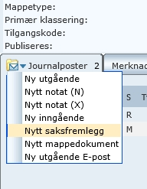
- Fyll ut tittelen på saksframlegget. Denne skal være beskrivende for innholdet, og blir også tittelen som står i møteinnkalling.

Sette på utvalgsbehandling
- Gå til fanen Behandlinger
- Velg Ny utvalgsbehandling
- Legg til utvalgssakstype.
- 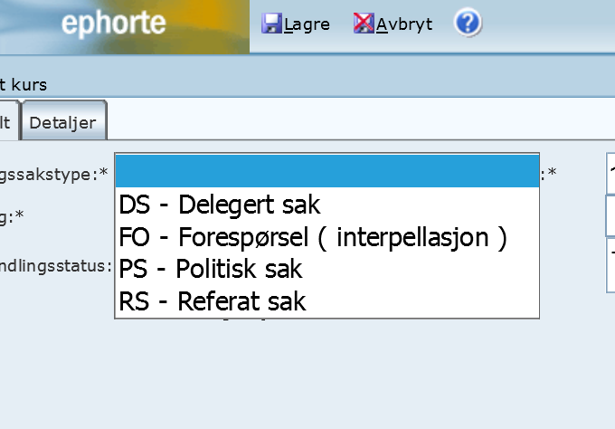
- Velg det riktige utvalget i nedtrekksmenyen Utvalg
- Behandlingstatus settes til KL – klar fra saksbehandler og godkjent av leder
- Skal saksfremlegget behandles i flere utvalg? Sett evt. på ny behandling på neste utvalg
Velg Lagre og nytt dokument, velg mal for saksframlegg.
Skriv ferdig saksframlegget, avklar med eventuelle høyere makter før ferdigstiller journalposten. Saksframlegg med status KL på behandling og status F på journalpost er ferdige og klar for møteinnkalling og postjournal. Husk å knytte til evt.vedlegg som skal være med saksframlegget i sakliste

Generelt om vedlegg
Det er to måter du kan hente og legge til et vedlegg på en journalpost:
1. Nytt vedlegg: Nytt betyr at du enten oppretter et nytt dokument via maler i ePhorte eller at du henter ett dokument fra pc/filområde.
2. Knytt til eksisterende dokument: Når du knytter til et eksisterende dokument henter du et dokument fra en annen sak i ePhorte eller fra saken hvor du oppretter journalposten.

1. Nytt vedlegg
Status på journalpost må være (R)Reservert
Når du står i saksbilde, trykk på den blå teksten til journalposten du skal legge inn vedlegg:
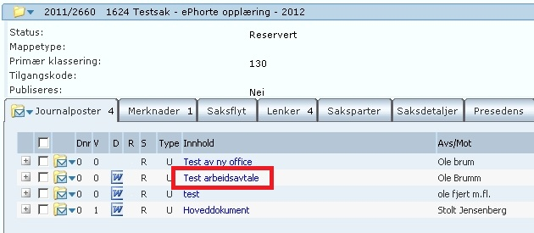
I det nye bildet du får inn, gå til fanen dokumenter, trykk på funksjonsikonet og velg Nytt vedlegg
Du får nå opp bildet hvor du skal legge inn informasjon om vedlegget:
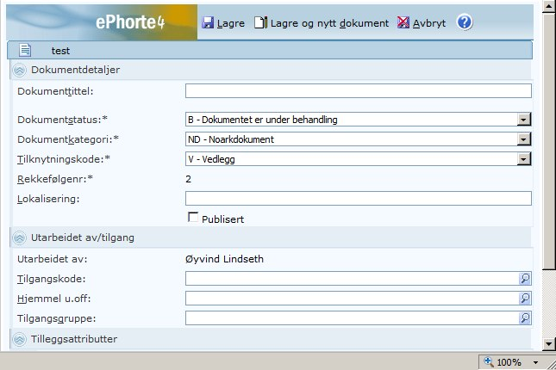

Skriv inn en beskrivende vedleggstittel.
Sett inn tilgangskode om vedlegget skal unntas offentlighet
Klikk Lagre og nytt dokument
Du får opp valg av mal eller hent fil fra disk. Velger du en mal følger du samme prosedyre som når du velger mal på utgående brev.

Skal du hente fil fra disk, gjør følgende:
Marker Hent fil fra disk og klikk OK
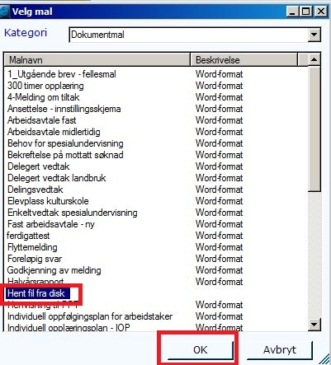
Finn vedlegget du skal legge inn på pc`en eller evt. filområde.
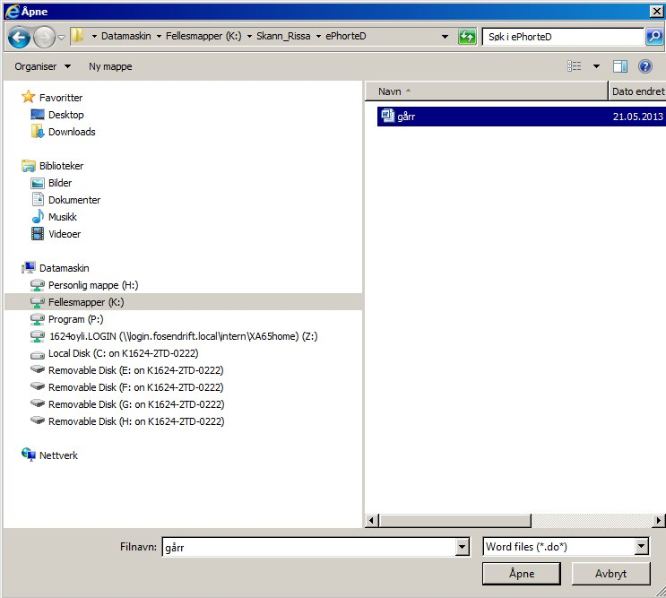
Trykk Åpne. Du vil nå se at vedlegget er lagt til journalposten.

2. Knytt til eksisterende dokument
For å legge til et eksisterende dokument som vedlegg kan du hente et dokument fra en annen sak eller hente et dokument fra den samme saken som journalposten ligger på.
Tips: Hvis dokumentet du skal legge til som vedlegg tilhører en annen sak, skriv ned saksnummeret og nummer på journalposten før du går inn og velger knytt til eksisterende dokument.
Trykk deg inn på aktuell journalpost og gå til funksjonsikonet på fanen dokumenter og trykk på knytt til eksisterende dokument:
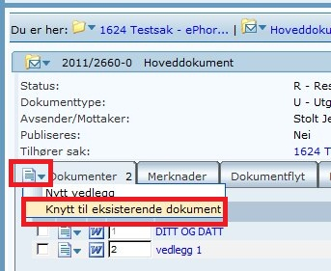
Klikk på forstørrelsesglasset for å få opp et søk hvor du kan finne dokumentene i saken:
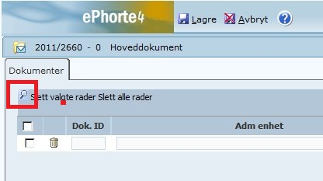
Klikk på Dokumenter.
Til høyre i bildet kan du nå søke frem saken med dokumentet du vil bruke som vedlegg.
Enkleste måten å få hentet riktig dokument, er hvis du har saksnummeret og journalpostnummeret hvor dokumentet ligger.
Saksnummer:Skriv inn saksnr. på saken.
Dokumentnr.: Skriv inn journalpostnummeret i feltet. (litt forvirrende at det står dokumentnr…..)
Klikk Søk nå: resultatet får du nederst i vinduet.
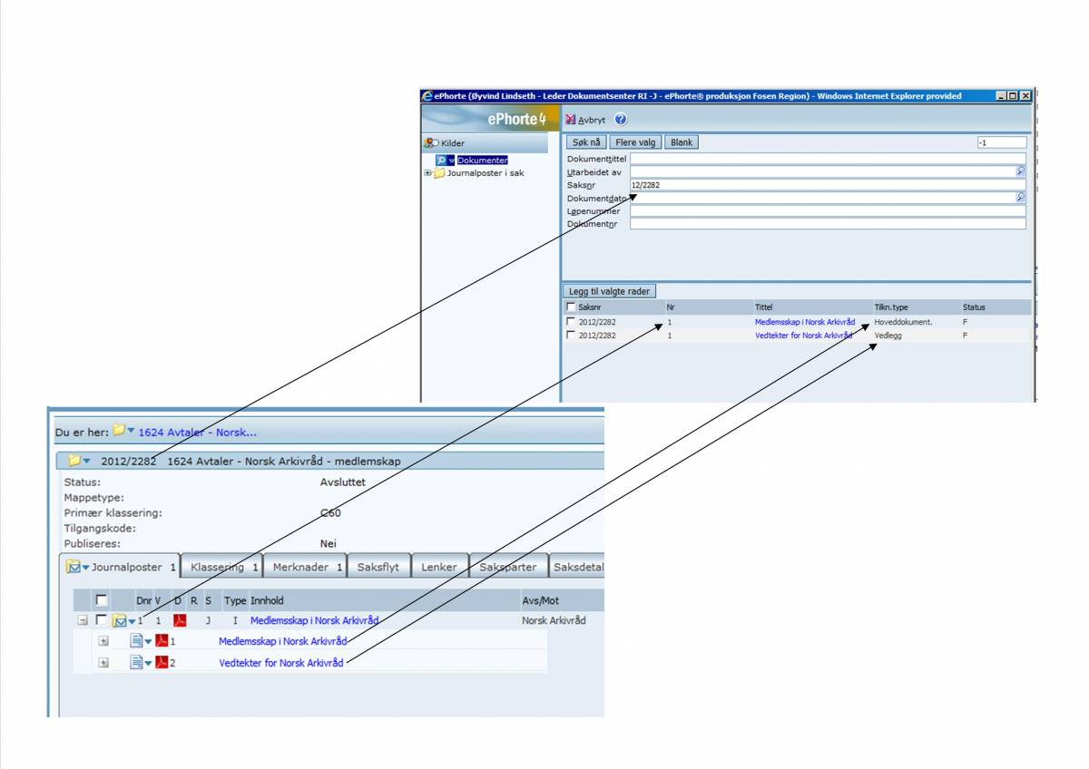
Kryss av dokumentet du vil ha og trykk på legg til valgte rader
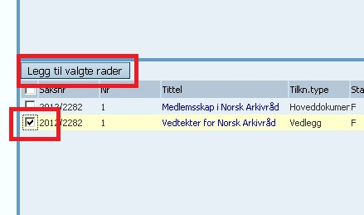
Trykk lagre i neste skjermbilde som viser dokumentID til vedlegget du nettopp har valgt:
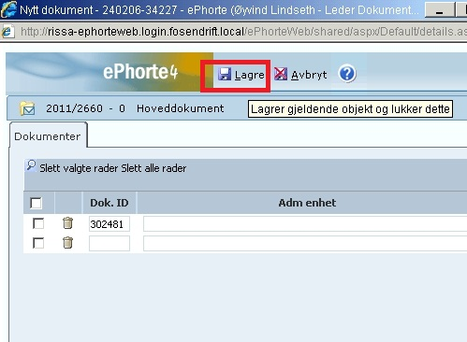
Du kommer nå tilbake til saksbildet og du ser at vedlegget har lagt seg til journalposten.
Husk å utføre fletting av selve saksframlegget etter at du har lagt til alle vedleggene for å oppdatere hoveddokumentet.

